

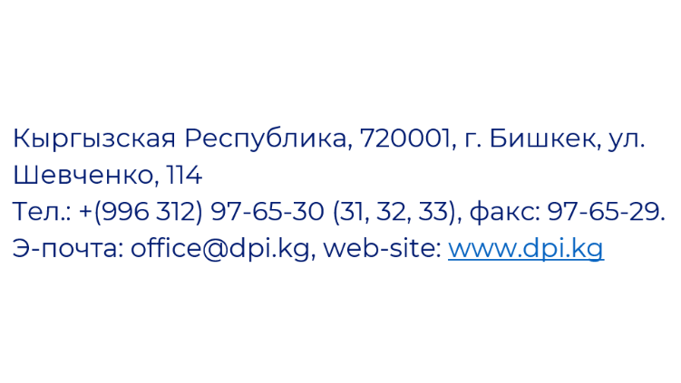

|  |
| --- |
|  |

**ТЕХНИЧЕСКОЕ ЗАДАНИЕ**

**По Оценке вклада НКО в развитие стран Центральной Азии**

**Предпосылки**

Общественное объединение «Институт политики развития» (далее – ИПР), в соответствии с соглашением с FCDO, реализует Программу «Эффективное управление для экономического развития» (далее – EGED). EGED – это программа Министерства иностранных дел по делам Содружества и развития Великобритании (FCDO), реализуемая с 2020-2025 гг. В Кыргызстане, Таджикистане, Узбекистане и Казахстане с целью повышения эффективности, подотчетности и прозрачности реализации экономической политики в сфере экономики и избранных приоритетами реформ.

Компонент 2 «Усиление прозрачности и подотчетности экономической политики» реализуется ИПР с 2024 года, цель которого заключается в содействии экономическому развитию путем эффективного планирования и управления на основе данных, а также поиска возможностей для привлечения инвестиций в регионы.

На период с 2025 по 2026 гг. роль ИПР заключается в выполнении нескольких задач / подцелей, одной из которых является **Задача 1. Улучшение инвестиционной среды.**

Одним из результатов реализации данной задачи должно стать улучшение позиций стран Центральной Азии в международных рейтингах за счет улучшения отношений между правительством и гражданским обществом. В рамках этой задачи будет проведена работа по оценке вклада гражданского общества как необходимого элемента развития, экономического роста и формирования инвестиционного имиджа стран Центральной Азии.

НКО выполняет ряд функций, которые приводят к улучшению инвестиционной среды в стране, а именно:

* Повышение прозрачности и подотчётности: НКО и СМИ могут отслеживать действия государственных органов и бизнеса, выявлять коррупцию и нарушения, что повышает доверие инвесторов.
* Защита инвесторов: НПО могут выступать за укрепление верховенства закона, защиту прав собственности и соблюдение договорных обязательств, что является важным фактором для инвесторов.
* Политическая стабильность: активное участие гражданского общества в политическом процессе может способствовать демократизации и укреплению стабильности.
* Социальная ответственность бизнеса: гражданское общество может взаимодействовать с бизнесом, требуя от него соблюдения экологических и социальных стандартов.

Исследования последних лет показали, что вклад гражданского общества в устойчивое развитие не очевиден. Поэтому существует необходимость в оценке вклада гражданского общества, чтобы продемонстрировать общественности и государственным институтам виды и формы этого вклада. Такая оценка вклада ОГО в развитие своих стран на уровне региона Центральной Азии не только даст более четкое понимание важности сектора, но и позволит государству и частному сектору увереннее опираться на ОГО как на партнеров в решении многих социальных и экономических проблем, более эффективно используя творческий потенциал гражданских организаций.

Первым этапом оценки вклада НКО является доработка существующей методологии для применения ее в 4 странах Центральной Азии (Казахстан, Кыргызстан, Таджикистан, Узбекистан). ИПР объявляет конкурс, чтобы привлечь квалифицированного эксперта для доработки методологии.

**Цель настоящего технического задания**

На основе имеющихся исследований доработать методологию проведения исследования и сбора информации для оценки вклада НКО.

**Объем работ и график**

Указанный объем работ является предварительным и может обсуждаться с исполнителем.

|  |  |  |  |
| --- | --- | --- | --- |
| **№** | **Услуга** | **Продукт / результат** | **Дата выполнения** |
| 1 | Изучение имеющейся методологии и предложения по ее сокращению и упрощению для применения в странах региона ЦА | Структура методологии и ее тезисное изложение | 15 сентября 2025 года |
| 2 | Сбор форм отчетности и составление набора сопоставимых данных, позволяющих оценить вклад НКО (на основе формы 4-ФИН) | Таблица данных с указанием источника | 22 сентября 2025 года |
| *3* | *Пилотирование методологии и сбора качественных данных, если это будет предусмотрено методологией* | *Краткий отчет о пилотировании* | *Подлежит обсуждению* |
| *4* | *Сбор и анализ качественных данных, если это будет предусмотрено методологией* | *База качественных данных* | *Подлежит обсуждению* |
| 5 | Разработка финального варианта методологии | Финальный вариант методологии | 20 октября 2025 года |
| *5* | *Разработка отчета об анализе качественных данных, если это будет предусмотрено методологией* | *Отчет об анализе качественных данных* | *Подлежит обсуждению* |

**Сроки исполнения задания**

Данное техническое задание должно быть выполнено в период с 8 сентября по 31 октября 2025 г. График является предварительным и может быть изменен.

**Оплата услуг**

Оплата услуг производится по мере утверждения отчетов о проделанной работе и актов оказания услуг.

**Квалификационные требования**

Поставщик услуг должен соответствовать следующим требованиям:

* опыт участия в оценке вклада НКО;
* опыт проведения гуманитарных исследований не менее 5 лет;
* наличие партнеров среди НКО в странах Центральной Азии – *указать в резюме*;
* свободное владение кыргызским и русским языками – *указать в резюме*.

**Требования к статусу поставщика:**

* наличие регистрации в статусе индивидуального предпринимателя, позволяющего оказывать указанные виды услуг
* либо наличие регистрации в статусе юридического лица.

**Порядок отбора**

Партнер будет выбран на конкурсной основе. Конкурс будет состоять из одного этапа - сбор предложений (резюме экспертов, примеры исследований, финансовое предложение).

**Подотчетность и взаимодействие исполнителя**

В рамках исполнения данного технического задания поставщик услуг подотчетен председателю правления ИПР Надежде ДОБРЕЦОВОЙ (по вопросам смыслов и содержания) и административному менеджеру Проекта Алтынай БУЗУРМАНКУЛОВОЙ (по административным вопросам).

В процессе исполнения задания поставщик взаимодействует с другими консультантами проекта, в том числе, используя данные, предоставленные другими консультантами. В процессе исполнения задания поставщик также должен реагировать на запросы и предложения FCDO, поступающие через ИПР.

**Приложения к техническому заданию**

НЕТ